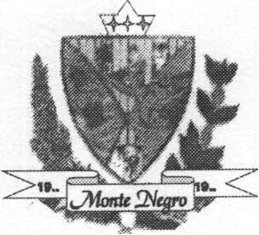
ESTADO DE RONDÔNIA PREFEITURA MUNICIPAL DE MONTE NEGRO GABINETE DO PREFEITO
LEI MUNICIPAL N.o 542/GP/PMMN/2014 DE 14 DE MAIO DE 2014.
"AUTORIZA A ABERTURA DE CRÉDITOS ADICIONAL ESPECIAIS AO ORÇAMENTO VIGENTE E DA OUTRAS PROVIDÊNCIAS"

A CÂMARA MUNICIPAL DE MONTE NEGRO, ESTADO DE RONDÔNIA, aprovou e eu, Prefeito Municipal, sanciono a seguinte,
L E I:
Artigo 10 - Incluem no Plano Plurianual 2014-2017, novas metas referentes ao programa MANUTENÇÃO DAS ESTRADAS VICINAIS, bem como prioriza a execução da mesma na LDO 2014 através da inclusão dos Projetos Atividades descritos no
artigo 2° desta Lei.
r
Artigo 2° - Fica o Executivo Municipal autorizado a abrir Crédito Adicional Especial ao orçamento vigente no valor de R$ 496.480,56 (Quatrocentos e Noventa e Seis Mil, Quatrocentos e Oitenta Reais, Cinquenta e Seis Centavos), conforme a seguir:
02.04.00 - SECRETARIA MUNICIPAL DE GESTÃO EM OBRAS E SERVIÇOS PÚBUCOS 26.78200091.120 - Convênio FHITA 2014
3.3.9.0-30 - Material de Consumo
R$ 496.480,56 (Quatrocentos e Noventa e Seis Mil, Quatrocentos e Oitenta Reais, Cinquenta e Seis Centavos).
Artigo 30 - A cobertura de dotação dos valores descritos no artigo 20 no valor de R$ 496.480,56 (Quatrocentos e Noventa e Seis Mil, Quatrocentos e Oitenta Reais, Cinquenta e Seis Centavos), será por Excesso de Arrecadação, fonte de recursos Convênio nO 006j2014jFHITA.
Artigo 4° - Esta Lei entra em vigor na data da sua publicação,
revogadas as disposições ao contrário.
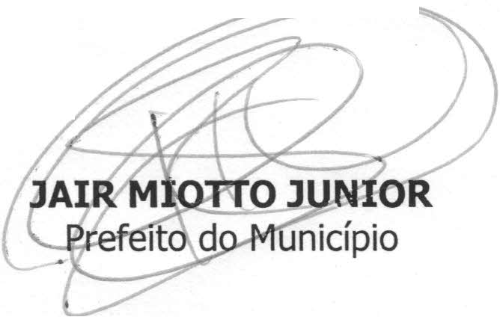
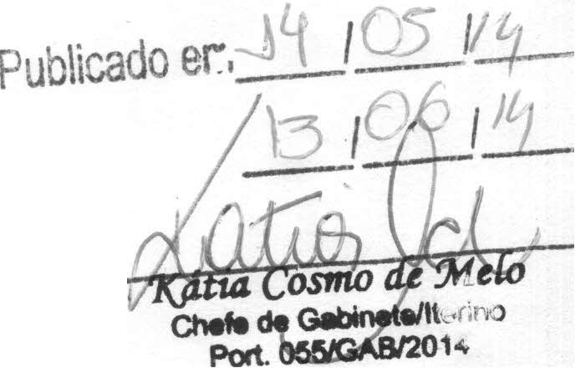
Praça Paulo Miotto, 2330 - Centro - Fones/Fax: (69) 3530-3261

CEP: 76.888-000 - CNPJ: 63.761.0985/0001-98 - MONTE NEGRO - RONDÓNIA E-MAIL: gabinete@montenegro.ro.gov.br

